Analisis Pengendalian Overload Transformator Pada Gardu Induk Mariana PT. PLN (Persero) Palembang dengan Metode Pecah Beban
Apri Ismail Rudi¹, Dina Fitria,S.T,M.T², Moh. Wahyu Aminullah, S.T,.M.T³
Program studi.Teknik Elektro, Universitas Tridinanti
Email: ¹apriismailrudi03@gmail.com, ²dina_fitria@univ-tridinanti.ac.id, ³muhammad_wahyu@univ-tridinanti.ac.id

Abstract - The power transformer is an electric power equipment whose function is to distribute power/power and change its voltage level from high voltage to low voltage and vice versa. Disturbance to the transformer causes damage to the transformer and can reduce the performance of the transformer and can fail the distribution of electric power to customers. This transformer overload also occurs in one of the distribution transformers at the Mariana Substation Customer Service Unit (ULP) PT. PLN Persero. Seeing the field conditions at PT PLN (Persero), the transformer distribution has experienced an overload of 92.04%, which means that it has passed the maximum loading standard, which is 80% with a loading value with a load capacity of 75.85 kVA. Therefore, the substation overload problem is overcome by the load breaking method with the addition of an insert transformer. The loading percentage for the Mariana Substation after the installation of the insert transformer is 67.9%. Forecasting the transformer load for the Mariana Substation in the next 5 years is 188 A estimated in 2024 with a loading percentage of 20.67%. Based on the forecasting of transformer loads in the next 5 years, to be precise, until 2028 the average load ranges below 80%, this transformer is considered suitable for use.

Abstrak— Transformator daya adalah peralatan tenaga listrik yang berfungsi untuk menyalurkan tenaga / daya dan mengubah taraf tegangan nya dari tegangan tinggi ke tegangan rendah maupun sebaliknya. Gangguan pada trafo menyebabkan rusaknya trafo dan dapat menurunkan kinerja dari trafo serta dapat menggagalkan penyaluran tenaga listrik ke pelanggan Kelebihan beban trafo ini juga terjadi pada salah satu trafo distribusi di Unit Pelayanan Pelanggan (ULP) Gardu Induk Mariana PT. PLN Persero. Melihat kondisi lapangan di PT PLN (Persero), distribusi transformator telah mengalami overload sebesar 92,04 % yang berarti telah melewati standar pembebanan maksimum, yaitu 80% dengan nilai pembebanan dengan kapasitas beban sebesar 75,85 kVA. Oleh karena itu, permasalahan gardu overload diatasi dengan metode pecah beban dengan penambahan transformator sisipan. Presentase pembebanan Gardu Induk Mariana setelah pemasangan transformator sisipan adalah 67,9 %.Peramalan beban transformator Gardu Induk Mariana dalam 5 tahun kedepan sebesar 188 A perkiraan pada tahun 2024 dengan persentase pembebanan sebesar 20,67 %. Berdasarkan peramalan beban transformator dalam 5 tahun kedepan tepatnya hingga tahun 2028 beban rata-rata berkisar dibawah 80% maka transformator ini dianggap layak digunakan.
.
Kata Kunci— Transformator, Overload, Pecah Beban

- Pendahuluan
Transformator daya adalah peralatan tenaga listrik yang berfungsi untuk menyalurkan tenaga / daya dan mengubah taraf tegangan nya dari tegangan tinggi ke tegangan rendah maupun sebaliknya. Di dalam kondisi ini Transformator di haruskan untuk beroperasi secara maksimal dan di harapkan untuk bisa bekerja secara maksimal terus menerus.(Napitupulu, 2013). Gangguan pada trafo menyebabkan rusaknya trafo dan dapat menurunkan kinerja dari trafo serta dapat menggagalkan penyaluran tenaga listrik ke pelanggan. Contoh dari penyebab rusaknya trafo adalah overload dan beban tidak seimbang. Kenaikan suhu pada minyak trafo berhubungan dengan kapasitas maksimum pembebanan trafo. Edaran Direksi PT PLN (Persero) No.0017 menyatakan bahwa transformator mencapai kategori healthy index pembebanan yang kurang baik (overload) apabila kapasitas pembebanannya lebih dari 80% dari kapasitas transformator. Apabila hal ini terjadi dalam waktu yang lama, isolasi pada transformator mengalami kerusakan karena panas yang berlebih sehingga berujung pada rusaknya transformator, bahkan bisa berpengaruh terhadap komponen Gardu Distribusi yang lainnya.
Kelebihan beban trafo ini juga terjadi pada salah satu trafo distribusi di Unit Pelayanan Pelanggan (ULP) Gardu Induk Mariana PT. PLN Persero. Gardu Induk Mariana adalah salah satu gardu induk yang ada di Palembang, di gardu induk mariana mempuyai dua buah transformator daya berkapasitas 630kVA, transformator daya dengan rating tegangan 20 kv / 400 kv. Pertumbuhan pelanggan di area kerja PT. PLN (Persero) Gardu Induk Mariana cukup tinggi dan antara beban ke beban lainnya berjarak cukup jauh namun tidak diiringi dengan penambahan kapasitas daya untuk mempersiapkan beban yang akan sewaktu waktu naik.
Overload terjadi karena beban yang terpasang pada trafo melebihi kapasitas maksimum dari trafo. Selain itu trafo juga dapat mengalami overload yang disebabkan oleh suhu trafo yang melebihi batas yang diijinkan. Hal inilah yang sangat berpengaruh terjadinya pemadaman listrik di area kerja gardu induk mariana akibat pasokan tenaga listrik yang tidak memadai (Sudiartha dkk, 2017)
Melihat kondisi lapangan di PT PLN (Persero), distribusi transformator telah mengalami overload sebesar 92,04 % yang berarti telah melewati standar pembebanan maksimum, yaitu 80% dengan nilai pembebanan standar sebesar 630 kVA.
Oleh karena itu untuk mengatasi permasalahan overload transformator diatas cara untuk menanggulangi permasalahan yakni menggunakan metode pecah beban dengan penambahan trafo sisipan. Berdasarkan uraian diatas, tugas akhir ini membahas tentang “Analisis Pengendalian Overload Transformator Pada Gardu Induk Mariana PT. PLN (PERSERO) Palembang Dengan Metode Pecah Beban”

- Tinjau Pustaka
Sistem Distribusi Tenaga Listrik

Sistem penyaluran tenaga listrik dari pembangkit tenaga listrik ke konsumen (beban), merupakan hal penting untuk dipelajari. Mengingat penyaluran tenaga listrik ini, prosesnya melalui beberapa tahap, yaitu dari pembangkit tenaga listrik penghasil energi listrik, disalurankan ke jaringan transmisi (SUTET) langsung ke gardu induk. Dari gardu induk tenaga listrik disalurkan ke jaringan distribusi primer (SUTM), dan melalui gardu distribusi langsung ke jaringan distribusi sekuder (SUTR), tenaga listrik dialirkan ke konsumen. Dengan demikian sistem distribusi tenaga listrik berfungsi membagikan tenaga listrik kepada pihak pemakai melalui jaringan tegangan rendah (SUTR), sedangkan suatu saluran transmisi berfungsi untuk menyalurkan tenaga listrik bertegangan ekstra tinggi ke pusat-pusat beban dalam daya yang besar (melalui jaringan distribusi). Sistem konstruksi saluran distribusi terdiri dari saluran udara dan saluran bawah tanah. Pemilihan konstruksi tersebut didasarkan pada ertimbangan sebagai berikut: alasan teknis yaitu berupa persyaratan teknis, alasan ekonomis, alasan estetika dan alasan pelayanan yaitu kontinuitas pelayanan sesuai jenis konsumen. Gardu Distribusi (GD) berfungsi merubah tegangan listrik dari jaringan distribusi primermenjadi tegangan terpakai yang digunakan untuk konsumen dan disebut sebagai jaringan distribusi skunder. Kapasitas transformator yang digunakan pada GDini tergantung pada jumlah beban yang akan dilayani dan luas daerah pelayanan beban. Bisa berupa transformator satu fasa dan bisa juga berupa transformator tiga fasa. Komponen-komponen gardu:
PHB sisi tegangan rendah;
b) PHB pemisah saklar daya);
c) PHB pengaman transformator);
d) PHB sisi tegangan rendah;
e) Pengaman tegangan rendah;
f) Sistem pembumian;
g) alat-alat indikator.

Jaringan distribusi sekunder atau jaringan distribusi tegangan rendah (JTR) merupakan jaringan tenaga listrik yang langsung berhubungan dengan konsumen (Manjang dkk, 2019).
Sistem distribusi merupakan bagian dari sistem tenaga listrik. Sistem distribusi ini berguna untuk menyalurkan tenaga listrik dari sumber daya listrik besar (bulk power source) sampai ke konsumen. Dari saluran transmisi, tegangan diturunkan lagi menjadi 20 kV dengan transformator penurun tegangan pada gardu induk distribusi, kemudian dengan sistem tegangan tersebut penyaluran tenaga listrik dilakukan oleh saluran distribusi primer. Dari saluran distribusi primer inilah gardu-gardu distribusi mengambil tegangan untuk diturunkan tegangannya dengan trafo distribusi menjadi sistem tegangan rendah, yaitu 220/380 Volt. Selanjutnya disalurkan oleh saluran distribusi sekunder kepada pelanggan konsumen. Pada sistem penyaluran daya jarak jauh, selalu digunakan tegangan setinggi mungkin, dengan menggunakan transformator step-up.

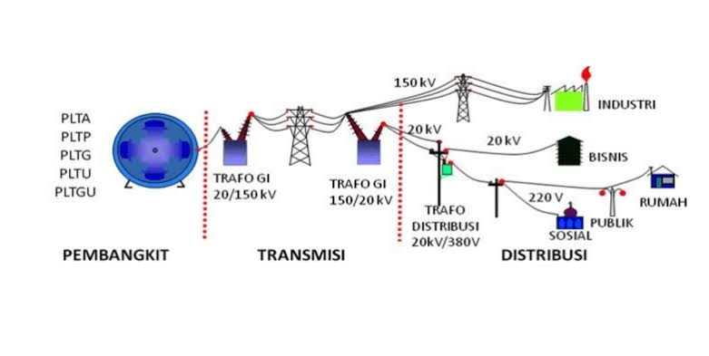

Gambar 1. Sistem Distribusi Listrik (Harahap,2019)

Trasnformator
Transformator adalah suatu alat listrik yang dapat memindahkan dan mengubah energi listrik dari satu atau lebih rangkaian listrik ke rangkaian listrik yang lain melalui suatu gandengan magnet dan berdasarkan prinsip induksi –electromagnet tanpa mengubah frekuensinya. Pada umumnya transformator terdiri dari sebuah inti,yang terbuat dari besi berlapis, dan dua buah kumparan, yaitu kumparan primer dan kumparan skunder. Biasanya kumparan terbuat dari kawat tembaga yang dibelit seputar ”kaki” inti transformator. Secara umum dapat dibedakan dua jenis transformator menurut konstruksinya, yaitu tipe inti dan tipe cangkang. Pada tipe inti terdapat dua kaki dan masing-masing kaki dibelit oleh satu kumparan. Sedangkan tipe cangkang mempunyaitiga buah kaki, dan hanya kaki yang tengah -tengah dibelit oleh kedua kumparan (Siburian, 2019).

Tranformator atau trafo juga merupakan suatu peralatan yang terdiri atas dua bagian inti besi atau lebih yang dibungkus oleh belitan-belitan kawat tembaga.
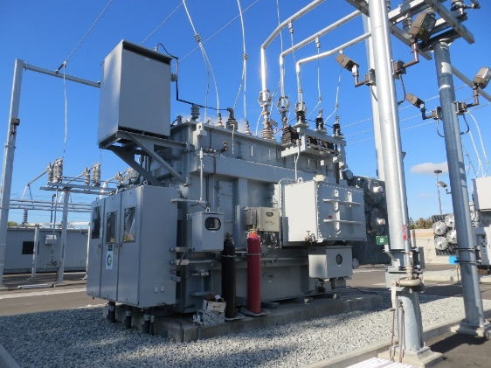

Gambar 2. Transformator
Beban Transformator
Daya transformator bila ditinjau dari sisi tegangan tinggi (primer) dapat diketahui dengan menggunakan persamaan sebagai berikut :
$I_{rata-rata}= \frac{I_{r}+ I_{s}+I_{t}}{3}$ ……………………… (2.1)
Dimana:
$I$ = Arus (A)
$Ir$ = arus fasa R (A)
$Is$ = arus fasa S (A)
$It$ = arus fasa T (A)
Sehingga untuk menghitung arus beban penuh (full load) dapat di hitung dengan persamaan berikut :
$IFL= \frac{S}{V x \sqrt{3}}$ ……………………… (2.2)
Dimana :
IFL = arus beban penuh (A)
S = daya transformator (kVA)
V = tegangan sisi skunder transformator (V)
Untuk menghitung persentase pembebanan , dapat di hitung dengan persamaan berikut :
I = $\frac{I_{rata-rata}}{IFL} x 100\%$ ……………………... (2.3)
Dimana :
I = arus beban
IFL = arus beban penuh (A)
I _{Rata – Rata} = rata-rata arus beban (A)

Rumus untuk menghitung rata-rata arus beban (I_{Rata-rata}), dapat di hitung dengan persamaan berikut :
I _{Rata – Rata} = $\frac{I_{r}+ I_{s}+ I_{t}}{3}$ ………………….. (2.4)
Dimana :
I _{Rata – Rata} = rata-rata arus beban (A)
$Ir$ = arus fasa R (A)
$Is$ = arus fasa S (A)
$It$ = arus fasa T (A)
Menurut PT. PLN, 1997, yang tertuang dalam SPLN No.50, transformator distribusi diusahakan tidak dibebani lebih dari 80 % atau dibawah 40%. Jika melebihi atau kurang dari nilai tersebut transformator bisa dikatakan overload atau underload (Seniari dkk, 2020). Diusahakan agar transformator tidak dibebani keluar dari rangetersebut.
Perhitungn KVA beban dan prosentase beban transformator adalah sebagai berikut .
%beban Transformator = $\frac{kVA Beban}{kVA Trafo} x 100\%$ …………. (2.5)
Dimana :
$kVA Beban$ = beban trafo
$kVA Trafo$ = kapasitas trafo
Metode Pecah Beban
Proses Pecah Beban
- Melihat pada laporan pengukuran beban trafo
- Menganalisa dan mencari jurusan yang mengalami overload, jika bebanya mendekati atau melebihi 180 A maka akan dilakukan pecah beban
- Pilihan solusi untuk mengatasi overload sebagai berikut :
- Pecah beban ke feeder lain Dengan cara pembagian pecah beban pindahkan JTR yang kabelnya panjang kemudian potong sambung kabel pindahkan ke jurusan yang pendek atau bebannya sedikit.
- Gelar 1 opstig atau menambah 1 feeder (dengan memperhatikan kapasitas trafo terlebih dahulu)
- Menambah 1 trafo, dengan syarat :
a. Gardu beton
b. Jumlah trafo baru 1
c. Memperhatikan luas gardu
- Pecah beban
- Gardu sisip

Transformator Sisipan
Transformator sisipan merupakan transformator tambahan yang dipasang oleh PT. PLN untuk menanggulangi berbagai kerugian yang ditimbulkan oleh transformator sebelumnya. Perbedaan transformator sisip dan transformator pasang baru adalah, jika transformator sisip hanya mengambil beban transformator sebelumnya, sedangkan transformator pasang baru adalah memasang transformator baru karena adanya permintaan baru atau penggantian transfoirmator karena rusak, atau karena kapasitas trafonya dinaikkan.
Menurut PT. Perusahaan Listrik Negara (PT.PLN), 1987, tertuang dalam SPLN No. 72 pasal 4 ayat 19 tentang Pengaturan Tegangan dan Turun Tegangan, bahwa jatuh tegangan yang diperbolehkan pada transformator distribusi adalah 2% dari tegangan kerja, dan jatuh tegangan pada STR dibolehkan sampai 5% dari tegangan kerja.
Untuk menentukan kapasitas transformator sisipan yang dapat diperlukan menggunakan persamaan berikut :
Kapasitas Trafo = $\frac{(kVA Beban \left(KVA\right))}{0,8}$ ……………… (2.6)
Penempatan transformator distribusi sisipan jarak ideal dari transformator distribusi pertama dapat di hitung dengan persamaan berikut :
L Ideal = $\frac{10\% x V 1 vc}{I Beban Puncak x R Saluran}$ ………………. (2.7)

Maka dapat dihitung juga kelebihan bebannya dengan persamaan berikut :
% Kelebihan beban = % beban trafo - 80% …………… (2.8)
Jika persentase beban dikonversikan ke satuan kVA maka persamaan dari kapasitas transformator adalah :
kVA beban = %𝑏𝑒𝑏𝑎𝑛 100% x Kapasitas Trafo …….. (2.9)
- METODOLOGI PENELITIAN

Tehnik Pengumpulan Data
Untuk mendapatkan data yang diperlukan dalam penulisan tugas akhir ini, pengumpulan data dilakukan dengan metode wawancara, observasi, dan dokumentasi.

Tehnik Pengolahan Data
Untuk memperoleh data-data yang dibutuhkan dalam perhitungan, maka menggunakan data dari hasil pengukuran beban gardu induk mariana yang diketahui mengalami overload. Hal ini menyebabkan kualitas tegangan sampai pada pelanggan tidak sesuai kriteria tegangan standar sistem tegangan rendah yang mengacu SPLN seri 1 tahun 1995 yaitu sebagai berikut:

Tabel 3.1 Ketentuan Variasi Tegangan Pelayanan
Tegangan Nominal (V) | Variasi Tegangan Pelayanan
230 / 400 | Minimum -5%
400 / 690 | Maksimum 10%
1000

Pemilihan kapasitas kVA transformator distribusi didasarkan beban yang akan di layani. Diusahakan transformator distribusi mendekati 80% . Transformator distribusi umumnya mencapai efesiensi maksimum (rugi-rugi transformator minimum). Bila beban transformator terlalu besar, maka dilakukan pergantian transformator, atau penyisipan atau mutase transformator atau penambahan daya (melayani beban kecil dimutasikan kebeban besar).
Transformator distribusi dianggap overload apabila beban transformator melebihi 80% dari kapasitas transformator atau arus nominal (In). Beban transformator agar di sarankan < 80% untuk semua merk transformator. Dalam menghitung presentase pembebanan suatu transformator dapat diketahui dengan menggunakan persamaan sebagai berikut
% pembebanan = $\frac{S. Total}{S Transformator}$ x 100%……………… (3.1)
Dimana : S total = daya total tersalurkan (kVA)
S = Daya transformator (kVA)

Analisis Data
Penelitian ini menggunakan teknik analisis statistik deskriptiif. Yang dimana pada penelitian ini akan dilakukanlah pengkajian terhadap data – data teknis yang telah terjadi pada sistem Transformator distribusi. Selama melakukan penelitian, penulis akan melakukan kegiatan penelitian seperti halnya yang telah dicantumkan di dalam gambar diagram penelitian di atas. Hal pertama dilakukan adalah jelas mengumpulkan data – data yang diperlukan untuk kelangsungan dalam melakukan penelitian, lalu lanjut dalam kelengkapan data, bila data yang didapatkan lengkap maka akan masuk ketahap selanjutnya dan apabila kelengkapan tidak memenuhi maka kembali lagi ke pengumpulan data yang dibutuhkan.
Selanjutnya bila semua data yang dibutuhkan sudah lengkap maka penulis akan Melihat dan menentukan apakah transformator yang sudah ditahap penelitian mengalami beban lebih dengan menggunakan metode pecah beban dengan penambahan transformator sisipan. Setelah dilakukan penambahan transformator sisipan kemuadian dihitung Kembali pembebanannya apakah transformator tersebut mengalami pembebanan dengan baik.

Diagram Alir Penelitian
Adapun tahapan-tahapan dalam penelitian dilakukan berdasarkan diagram alir berikut ini :

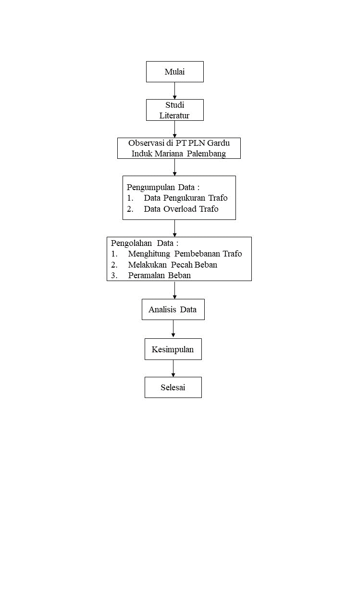

Gambar 3. Diagram Alir Penelitian

- PERHITUNGAN DAN ANALISIS

Hasil Penelitian
Gardu Induk Mariana adalah salah satu gardu induk yang ada di Palembang di gardu induk mariana mempuyai dua buah transformator daya berkapasitas 630 kVA, transformator daya dengan rating tagangan 20 kv / 400 kv. Penelitian ini menganalisis beban pada satu trafo di Penyulang Tomat yang merupakan salah satu penyulang yang ada di Gardu Induk Mariana Area Palembang dengan sistem 400/20 kV.
Hal ini sangat berpengaruh pada terjadinya pemadaman listrik di beberapa daerah akibat pasokan tenaga listrik yang tidak memadai. Langkah yang dapat dilakukan untuk mengatasi permasalahan ini adalah menambah pasokan listrik dengan menambah kapasitas transformator Gardu Induk (GI) bahkan dengan membangun sebuah Gardu Induk baru.

Tabel 4.2 Data beban harian Rata-rata Bulan Agustus 2023
Jam | I_{R}(A) | kV (V) | QR(MV AR)
00.00 | 124 | 154 | 23
01.00 | 130 | 160 | 24
02.00 | 113 | 164 | 25
03.00 | 124 | 165 | 26
04.00 | 118 | 159 | 24
05.00 | 119 | 161 | 23
06.00 | 121 | 154 | 22
07.00 | 124 | 157 | 26
08.00 | 119 | 159 | 25
09.00 | 132 | 154 | 24
10.00 | 123 | 157 | 26
11.00 | 121 | 158 | 25
12.00 | 125 | 154 | 24
13.00 | 130 | 156 | 23
14.00 | 122 | 157 | 26
15.00 | 131 | 158 | 27
16.00 | 132 | 155 | 26
17.00 | 128 | 154 | 25
18.00 | 125 | 154 | 24
19.00 | 129 | 155 | 24
20.00 | 131 | 157 | 25
21.00 | 134 | 160 | 26
22.00 | 130 | 161 | 27
23.00 | 132 | 163 | 28
24.00 | 134 | 160 | 26

Tabel 4.2 Data Transformator Gardu Mariana
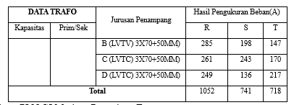
Sumber : PLN GI Mariana Penyulang Tomat
Sesuai dengan Tabel 4.1 maka dapat diketahui bahwa nilai persentase trafo diatas telah melewati arus nominalnya. Adapun perhitungan arus rata-rata pembebanan dapat dihitung dengan persamaan 2.1 :
$$I_{rata-rata}= \frac{I_{r}+ I_{s}+I_{t}}{3}$$
$I_{rata-rata}$ = $\frac{1052 + 741 + 718}{3}$ = 837 A
Setelah mendapatkan nilai arus rata rata, ntuk mengetahui arus beban penuh IFLdapat dihitung dengan pesamaan 2.2 :
$$IFL= \frac{S}{V x \sqrt{3}}$$
$$IFL= \frac{630.000 VA}{400 x \sqrt{3}}$$
IFL = 909,3 A
Kemudian dimasukkan kedua nilai hasi perhitungan kedalam persamaan untuk mengetahui nilai persentase pembebanan pada trafo dapat di hitung dengan persamaan 2.3 :
$\%Pembebanan= \frac{I_{rata-rata}}{IFL}$ x 100%
$\%Pembebanan= \frac{837}{909,3}$ x 100%
$$\%Pembebanan= 92,04\%$$
Setelah dilakukan perhitungan persentase beban pada trafo dan hasilnya menunjukkan bahwa trafo tersebut mengalami overload karena total persentase yakni 92,04 % dimana nilai toleransi yang telah ditetapkan oleh PLN supaya persentase pembebanan tidak melebihi 80% dari kapasitasnya. Cara yang digunakan untuk memperbaiki pembebanan pada transformator distribusi ini adalah pecah beban dengan menambahkan transformator baru (sisipan) di dekat gardu sehingga beban dapat dibagi ke transformator yang baru Untuk menentukan kapasitas Gardu Sisipan yang dibutuhkan, maka dapat menggunakan persamaan 2.8 :
% Kelebihan beban = % beban trafo - 80%
% Kelebihan beban = 92,04 % - 80%
= 12,04 %
Untuk melakukan konversi persen ke dalam satuan kVA, maka digunakan persamaan 2.9 :
kVA Beban = $\frac{\%kelebihan beban}{100\%}$x Kapasitas Trafo
kVA Beban = $\frac{12,04}{100\%}$x 630
kVA Beban = 75,85 kVA
Trafo sisipan ditambahkan untuk melayani beban lebih pada trafo distribusi yang berkapasitas 200 kVA.
Tabel 4.2 Data Pengukuran Transformator setelah penambahan transformator sisipan
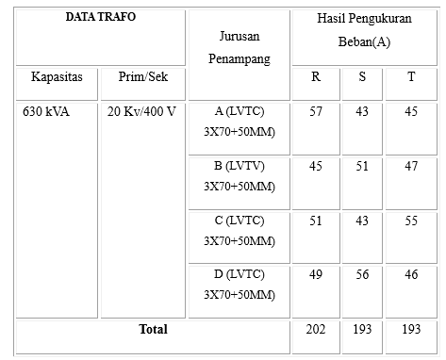

Sesuai dengan Tabel 4.3 maka dapat diketahui bahwa nilai persentase trafo di atas telah melewati arus nominalnya. Untuk mengetahui arus rata-rata beban trafo tersebut dapat menggunakan persamaan 2.1 :
$$I_{rata-rata}= \frac{I_{r}+ I_{s}+I_{t}}{3}$$
$I_{rata-rata}$ = $\frac{202 + 193 + 193}{3}$ = 196 A
Untuk mengetahui arus beban penuh IFL dapat menggunakan persamaan 2.2:
$$IFL= \frac{S}{V x \sqrt{3}}$$
$$IFL= \frac{200.000 VA}{400 x \sqrt{3}}$$
IFL = 288,67 A
Kemudian dimasukkan kedua nilai hasil perhitungan kedalam persamaan untuk mengetahui nilai persentase pembebanan pada trafo tersebut.dengan persamaan 2.3 :
$\%Pembebanan= \frac{I_{rata-rata}}{IFL}$ x 100%
$\%Pembebanan= \frac{196}{288,67}$ x 100%
$$\%Pembebanan= 67,9 \%$$
Setelah dilakukan perhitungan persentase beban trafo dan hasilnya menunjukkan bahwa kelebihan beban pada trafo utama setelah dialihkan pada trafo sisip berkapasitas 200 kVA didapat persentase pembebanan pada trafo sisipan yaitu sebesar 67,9%. Persentase ini sesuai dengan ketentuan SPLN dimana pembebanan ≤80%darikapasitasnya.

Analisis Data
Berdasarkan ketentuan yang telah ditetapkan yaitu besar pembebanan suat Trafo yang di izinkan adalah sebesar 80% dari kapasitas Trafo. Sehingga trafo 630kVA penyulang tomat dinyaatakan sebagai trafo Overload dikarenakan persentase pembebanan yang melebihi ketentuan yaitu 92.04%.
Untuk menjaga kuantitas penyaluran enenrgi dan mutu pelayanan pada pelanggan, maka pihak PLN mengambil tindakan melakukan penambahan trafo sisipan guna mengatasi overload suatu Trafo.
Namun dalam penelitian ini, hanya melakukan analisis sebuah trafo guna mengatasi kondisi tersebut, dan objek berpusat pada trafo berkapasitas 630kVA yang mengalami beban lebih (overload)
Berdasarkan hasil penelitian penulis, beban lebih pada sebuah Trafo dapat diatasi dengan dua cara yaitu uprating dan pemasangan Trafo sisipan. Namun dalam mengatasi overload pada Trafo 630 kVA dilakukan untuk memperbaiki beban lebih dan juga drop tegangan pada Trafo tersebut
Dari hasil perhitungan pada Trafo distribusi penyulang Tomat sebelum dilakukan pecah beban dengan penambahan trafo sisipan, hasil presentase pembebanan yang didapatkan yakni 92,04%. Namun setelah adanya penambahan trafo sisipan , hasil pembebanan pada
Trafo tersebut mengalami perubahan. Berikut gambar grafik sebelum dan setetelah penambahan trafo 200kVA :

Gambar 4. Grafik Persentase Pembebanan Trafo Sebelum dan Sesudah Penambahan Trafo Sisipan

Pada Trafo distribusi 630kVA penyulang tomat mengalami perubahan setelah dilakukan penambahan trafo sisipan sehingga nilai pembebanan yang awalnya sebesar 92,04% menjadi 67,9%, sehingga dapat dikatakan terjadi penurunan persentase pembebanan sebesar 24,14%.

- KESIMPULAN DAN SARAN

Kesimpulan
Berdasarkan hasil penelitian penulis maka dapat disimpulkan bahwa :
  - Nilai beban rata-rata pada trafo berkapasitas 630 kVA sebelum dilakukan metode pecah beban sebesar 92,04% (overload) pembebanan Transformator Gardu Induk Mariana Mengalami overload dengan kapasitas sebesar 75,85%.
  - Permasalahan traafo overload telah dikendalikan dengan metode pecah beban dengan penambahan transformator sisipan. Presentase beban Gardu Induk Mariana setelah pemasangan transformator sisipan adalah 67,9 % dimana nilai toleransi sudah sesuai dengan SPLN sebesar ≤80% dari kapasitasnya.

Saran
Penyulang Tomat Gardu Induk Mariana PT. PLN (Persero) Palembang harus melakukan maintenance secara rutin agar memaksimalkan masa pakai transformator. Selain itu juga harus Mempertimbangkan pergantian transformator sesuai prediksi masa pakai transformator.

DAFTAR PUSTAKA

Adam, Muhammad, & Prabowo, Agus. (2019). Analisa Penambahan Trafo Sisip Sisi Distribusi 20 Kv Mengurangi Beban Overload Dan Jutah Tegangan Pada Trafo Bl 11 Rayon Tanah Jawa Dengan Simulasi Etab 12.6. 0. RELE (Rekayasa Elektrikal Dan Energi): Jurnal Teknik Elektro,

Ajiatmo, D. (2023). Transmisi dan Distribusi Tenaga Listrik. Purbalingga : Penerbit CV.Eureka Media Aksara

Al-Farouq, Rayhans Najib, Sirait, Bonar, & Abidin, Zainal. (2021). Analisis Rencana Pemasangan Transformator Distribusi Sisipan Pada Jaringan Tegangan Menengah 20 Kv Di Penyulang Kijing. Jurnal Teknik Elektro Universitas Tanjungpura, 2(1).

Bayu, Handoko, & Windarta, Jaka. (2021). Tinjauan Kebijakan dan Regulasi Pengembangan PLTS di Indonesia. Jurnal Energi Baru Dan Terbarukan.

Djufri, I. A. (2021). Transformator. Yogyakarta : Deepublish.
Manjang, S., & Gunadin, I. C. (2019). Pelatihan Pemeliharaan Sistem Distribusi Tenaga Listrik pada Tenaga Kerja Perusahaan Bidang Ketenagalistrikan. JURNAL TEPAT: Teknologi Terapan untuk Pengabdian Masyarakat, 2(2), 45-50.

Parlindungan Gultom dkk. (2017). Studi Susut Umur Transformator Distribusi 20 kVA Akibat Pembebanan Lebih Di PT.PLN (PERSERO) Kota Pontianak. Jurnal Teknik Elektro Universitas Tanjungpura, Vol. 2 No 1.

Rizqulloh, F. R., Prasetyono, S., & Cahyadi, W. (2020). Analisis Perbandingan Peramalan Beban Listrik Jangka Pendek Antara Metode Backpropagation Neural Network Dengan Metode Regresi Linear. Jurnal Arus Elektro Indonesia, 6(3), 69-77.

Seniari, N. M., Fadli, M. N., & Ginarsa, I. M. (2020). Analisis Rencana Pemasangan Transformator Sisipan Pada Saluran Transformator Distribusi Penyulang Pagutan (Studi Kasus: Transformator Distribusi AM097 Di Jalan Banda Seraya, Pagesangan, Kota Mataram). DIELEKTRIKA, 7(1), 56-63.

Siburian, J. (2019). Karakteristik transformator. Jurnal Teknologi Energi Uda: Jurnal Teknik Elektro, 8(01), 21-28.

Suswanto, D. (2009). Sistem distribusi tenaga listrik. Padang: Universitas Negeri Padang.
Sudiartha, I. Wayan, Sutawinaya, I. Putu, Ta, I. Ketut, & Firman, Ardy. (2017). Manajemen Trafo Distribusi 20Kv Antar Gardu Bl031 Dan Bl033 Penyulang Liligundi Dengan Menggunakan Simulasi Program Etap. Logic: Jurnal Rancang Bangun Dan Teknologi, 16(3), 166.

Ulfiah, Shindy Aliffianti, Novizon, Novizon, & Rosnita, R. (2023). Perancangan Sistem Pemantauan Arus Bocor Arester secara terus menerus berbasis web menggunakan NodeMCU. Jurnal Teknik Elektro, 12(1), 1–6. https://doi.org/https://doi.org/10.21063/JTE.2023.31331201

Yamashika, H., & Kamil, M. (2022). Rancang Bangun Scaled Down Model Sistem Distribusi Tenaga Listrik. Rang Teknik Journal, 5(1), 184-187.

